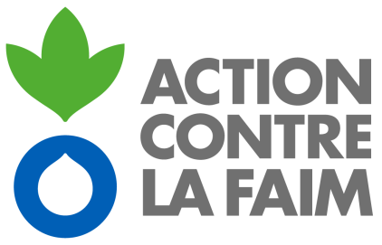

APPEL A CANDIDATURES : CONSULTATION
Un (e) Consultant (e) pour l’évaluation finale d’un projet WASH dans la région de Diffa

Action contre la Faim est une organisation non gouvernementale humanitaire qui intervient dans l’Est du Niger dans le contexte de la crise du Lac Tchad, en réponse à l’urgence provoquée par les attaques répétées de Boko Haram dans la région de Diffa et à la frontière avec le Nigéria. Ses principaux domaines d’intervention concernent la sécurité alimentaire, la WASH et la nutrition.

Afin de répondre aux besoins humanitaires en eau, hygiène et assainissement des populations vulnérables affectées par la crise, Action contre la Faim implémente depuis le 1er août 2016 un projet d’une durée d’un an et financé par BPRM. Les objectifs du projet sont : (1) améliorer l’accès à l’assainissement par la construction de latrines, (2) améliorer l’accès à l’eau au niveau des communautés et (3) améliorer les connaissances des communautés en matière d’hygiène et de prévention des maladies d’origine hydriques.
Dans la mise en œuvre du projet, Action contre la Faim a stipulé un accord de partenariat avec une ONG locale DEMI-E, qui dans tous les projets qu’Action contre la Faim a mis en place dans la zone, s’est occupé du volet de sensibilisation des communautés.
Après dix mois de mise en œuvre, le projet procède à une évaluation externe de son action afin d’évaluer (1)– l’impact du projet dans la vie des membres des communautés bénéficiaires, (2) la viabilité du modèle proposé par le projet, dans la promotion du changement de comportement en matière d’EHA et (3) les possibilités et la probabilité du succès de son expansion.
Action Contre la Faim est donc à la recherche d’un consultant pour une durée de 25 jours qui aura comme objectifs :
- Vérifier l’atteinte des objectifs du projet, global et spécifique ;
- Vérifier et Contrôler les indicateurs atteints par le projet ;
- Evaluer la méthodologie de mise en œuvre du projet ;
- Évaluer le potentiel pour la durabilité et la pérennité ou l’appropriation de l’approche/action au niveau des communautés ;
- Evaluer le niveau de satisfaction des bénéficiaires à l’égard de l’action du projet : le niveau de leur implication, la satisfaction au-delà de l’action du projet, les changements positifs constatés en matière d’EHA
- Evaluer le niveau d’impact en termes de perception et changement de comportement des populations bénéficiaires ;
- Evaluer le niveau de partenariat entre le staff d’ACF et l’ONG partenaire DEMI-E
- Evaluer la redevabilité des actions du projet vis-à-vis des bénéficiaires et les intervenants au projet.

- Les candidats possédant les compétences requises et intéressés peuvent postuler en déposant à Action Contre la Faim, 213 rue du Béli, Niamey, une offre technique (comprenant entre autres le CV du consultant) et financière :

au plus tard le 23 juin 2017 à 17h00

- Cette offre technique et financière doit être sous pli fermé et portant mention « Appel à candidatures, Evaluation finale du Projet BPRM, dans la région de Diffa ».

NB : Seules les candidatures présélectionnées seront contactées

